传递函数矩阵
【例9.9】已知系统的状态空间表达式为
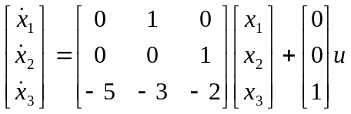
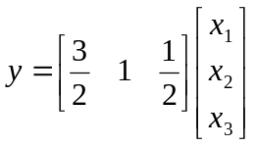
求系统的传递矩阵。
解 首先求
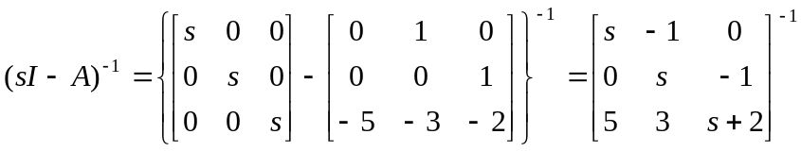
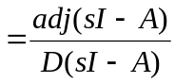
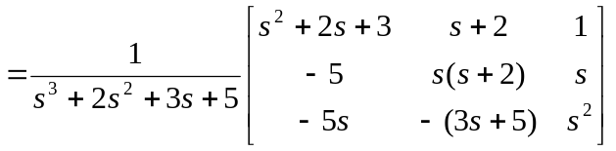
其中：D(sI-A)代表矩阵的(sI-A)行列式，adj(sI-A)代表矩阵(sI-A)的伴随矩阵。于是有
